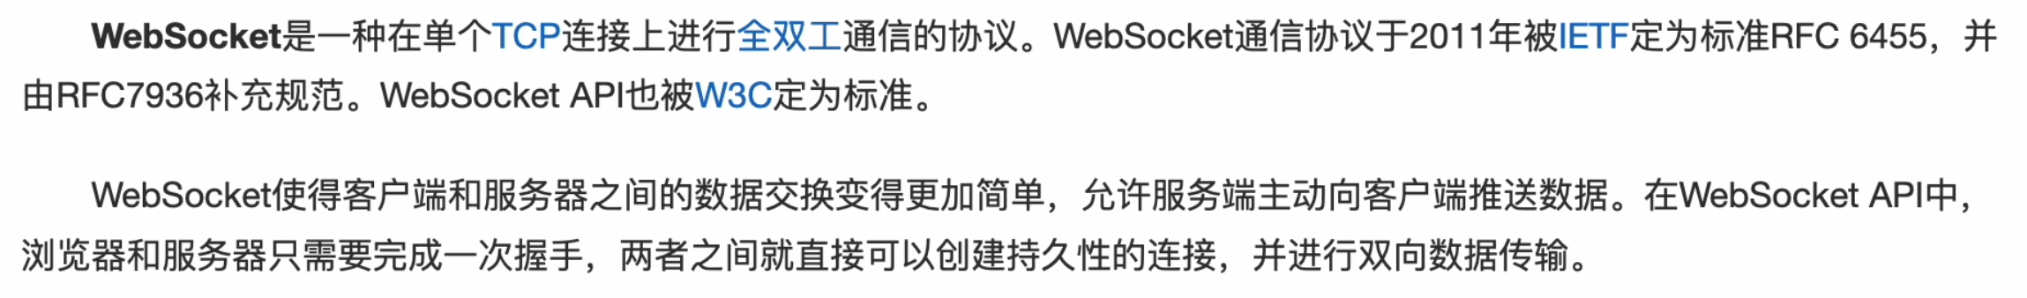
HTTP 不支持后端直接发请求给客户端 必须客户端发请求
websorcket允许后端直接发请求给客户端

心跳检测机制 和断线重连

